**ESCUELA POLITÉCNICA NACIONAL**

ESCUELA DE FORMACIÓN DE TECNÓLOGOS

**ALGORITMOS Y ESTRUCTURAS DE DATOS (TSDS)**

|  |  |
| --- | --- |
|  | |
| ASIGNATURA: | ALGORITMOS Y ESTRUCTURAS DE DATOS |
| PROFESOR:  FECHA: | Ing. Lorena Chulde MSc.  18 – 10 - 2024 |
| PERÍODO ACADÉMICO: | 2024-B |
|  | |

**TAREA 3**

|  |
| --- |
|  |
| **TÍTULO:**  **DISEÑO DE DATOS**  **ESTRUCTURA DE DECISIÓN MÚLTIPLE** |
|  |
| Arreglos bidimensionales en Java - dCodinGames |
|  |
| **Nombre de los estudiantes:**  Felipe Javier Zapata González |
|  |

**OBJETIVOS:**

* Conocer sobre las estructuras de datos internas, dinámicas, lineales y no lineales mediante conceptos para la aplicación en ejercicios varios.
* Aplicar sentencias de algoritmos mediante las estructuras secuencial y de decisión para la resolución de ejercicios sencillos.

**INSTRUCCIONES**

1. Revisa el material facilitado en la clase

**Parte 1: estructuras no lineales (árboles, grafos)**

1. Realiza un mapa mental que resuma todo lo aportado en la clase 2.

1. Realiza los siguientes ejercicios sobre recorrido de árboles:

Determinar el recorrido: pre-orden, post-orden, in-orden.

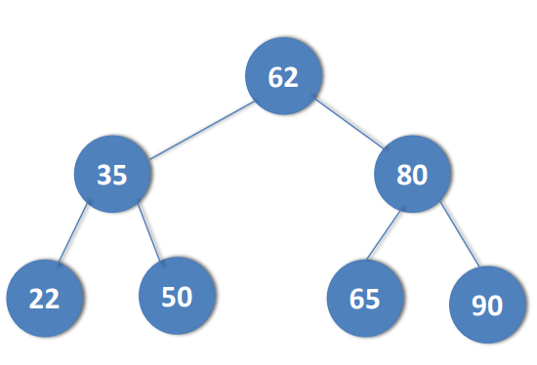

1. Gráfico

   Descripción generada automáticamente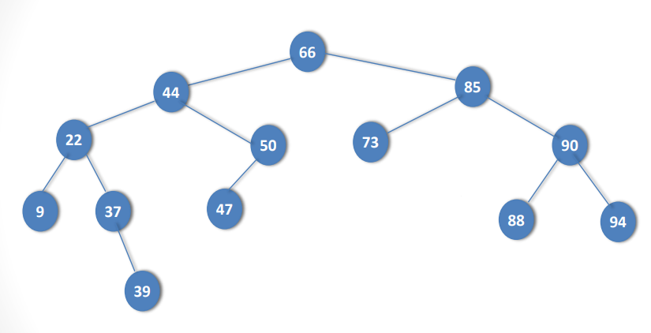
2. Gráfico

   Descripción generada automáticamente

**Parte 2: estructuras de decisión IF-ELSE, IF-ELIF-ELIF, MATCH**

Resuelve los siguientes algoritmos usando el lenguaje de programación Python.

**Estructura secuencial**

1. Dado un número de dos cifras, diseñe un algoritmo que permita obtener el número invertido. Ejemplo, si se introduce 23 que muestre 32.
2. Dos vehículos viajan a diferentes velocidades (v1 y v2) y están distanciados por una distancia d. El que está detrás viaja a una velocidad mayor. Se pide hacer un algoritmo para ingresar la distancia entre los dos vehículos (km) y sus respectivas velocidades (km/h) y con esto determinar y mostrar en que tiempo (minutos) alcanzará el vehículo más rápido al otro.
3. Diseñar un algoritmo que nos diga el dinero que tenemos (en euros y céntimos) después de pedirnos cuantas monedas tenemos (de 2€, 1€, 50 céntimos, 20 céntimos o 10 céntimos).
4. Realiza un programa que reciba una cantidad de minutos y muestre por pantalla a cuantas horas y minutos corresponde. Por ejemplo: 1000 minutos son 16 horas y 40 minutos.

**Estructura de decisión**

1. Programa que lea una cadena por teclado y compruebe si es una letra mayúscula.
2. Algoritmo que pida tres números y los muestre ordenados (de mayor a menor);
3. Programa que lea 3 datos de entrada A, B y C. Estos corresponden a las dimensiones de los lados de un triángulo. El programa debe determinar que tipo de triangulo es, teniendo en cuenta los siguiente:

* Si se cumple Pitágoras entonces es triángulo rectángulo
* Si sólo dos lados del triángulo son iguales entonces es isósceles.
* Si los 3 lados son iguales entonces es equilátero.
* Si no se cumple ninguna de las condiciones anteriores, es escaleno.

1. La asociación de vinicultores tiene como política fijar un precio inicial al kilo de uva, la cual se clasifica en tipos A y B, y además en tamaños 1 y 2. Cuando se realiza la venta del producto, ésta es de un solo tipo y tamaño, se requiere determinar cuánto recibirá un productor por la uva que entrega en un embarque, considerando lo siguiente: si es de tipo A, se le cargan 20 céntimos al precio inicial cuando es de tamaño 1; y 30 céntimos si es de tamaño 2. Si es de tipo B, se rebajan 30 céntimos cuando es de tamaño 1, y 50 céntimos cuando es de tamaño 2. Realice un algoritmo para determinar la ganancia obtenida.
2. El director de una escuela está organizando un viaje de estudios, y requiere determinar cuánto debe cobrar a cada alumno y cuánto debe pagar a la compañía de viajes por el servicio. La forma de cobrar es la siguiente: si son 100 alumnos o más, el costo por cada alumno es de 65 euros; de 50 a 99 alumnos, el costo es de 70 euros, de 30 a 49, de 95 euros, y si son menos de 30, el costo de la renta del autobús es de 4000 euros, sin importar el número de alumnos. Realice un algoritmo que permita determinar el pago a la compañía de autobuses y lo que debe pagar cada alumno por el viaje.
3. Una compañía de transporte internacional tiene servicio en algunos países de América del Norte, América Central, América del Sur, Europa y Asia. El costo por el servicio de transporte se basa en el peso del paquete y la zona a la que va dirigido. Lo anterior se muestra en la tabla:

| **Zona** | **Ubicación** | **Costo/gramo** |
| --- | --- | --- |
| 1 | América del Norte | 24.00 euros |
| 2 | América Central | 20.00 euros |
| 3 | América del Sur | 21.00 euros |
| 4 | Europa | 10.00 euros |
| 5 | Asia | 18.00 euros |

Parte de su política implica que los paquetes con un peso superior a 5 kg no son transportados, esto por cuestiones de logística y de seguridad. Realice un algoritmo para determinar el cobro por la entrega de un paquete o, en su caso, el rechazo de la entrega.

1. Realiza un programa que pida el día de la semana (del 1 al 7) y escriba el día correspondiente. Si introducimos otro número nos da un error. (Use **Match**)
2. Considera que estás desarrollando un programa donde trabajas con tipos de motor (suponemos que se trata del tipo de motor de una bomba para mover fluidos). Crea una función denominada dimeTipoMotor() donde pidas el tipo de motor al usuario (indicando que los valores posibles son 1, 2, 3, 4) y a través de un condicional switch hagas lo siguiente: a) Si el tipo de motor es 0, mostrar un mensaje indicando “No hay establecido un valor definido para el tipo de bomba”. b) Si el tipo de motor es 1, mostrar un mensaje indicando “La bomba es una bomba de agua”. c) Si el tipo de motor es 2, mostrar un mensaje indicando “La bomba es una bomba de gasolina”. d) Si el tipo de motor es 3, mostrar un mensaje indicando “La bomba es una bomba de hormigón”. e) Si el tipo de motor es 4, mostrar un mensaje indicando “La bomba es una bomba de pasta alimenticia”. f) Si no se cumple ninguno de los valores anteriores mostrar el mensaje “No existe un valor válido para tipo de bomba”. Ejecuta el código y comprueba sus resultados
3. Escribir un programa que almacene la cadena de caracteres contraseña en una variable, pregunte al usuario por la contraseña e imprima por pantalla si la contraseña introducida por el usuario coincide con la guardada en la variable sin tener en cuenta mayúsculas y minúsculas.
4. Escribir un programa que pida al usuario dos números y muestre por pantalla su división. Si el divisor es cero el programa debe mostrar un error.
5. Para tributar un determinado impuesto se debe ser mayor de 16 años y tener unos ingresos iguales o superiores a 1000 € mensuales. Escribir un programa que pregunte al usuario su edad y sus ingresos mensuales y muestre por pantalla si el usuario tiene que tributar o no.
6. Hacer el programa anterior considerando que las personas mayores 65 años para la mitad del impuesto.
7. Los alumnos de un curso se han dividido en dos grupos A y B de acuerdo al sexo y el nombre. El grupo A está formado por las mujeres con un nombre anterior a la M y los hombres con un nombre posterior a la N y el grupo B por el resto. Escribir un programa que pregunte al usuario su nombre y sexo, y muestre por pantalla el grupo que le corresponde.
8. Los tramos impositivos para la declaración de la renta en un determinado país son los siguientes:

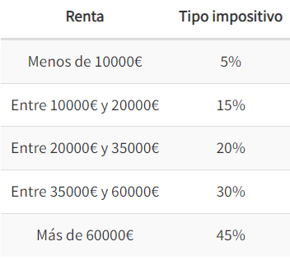

Escribir un programa que pregunte al usuario su renta anual y muestre por pantalla el tipo impositivo que le corresponde.

1. Escribir un menú con la siguiente información: (Use **Match**)

1. Ingreso de datos

2. Comprar

3. Facturar

4. Salir

Desarrolle cada ítem

**PRESENTACIÓN**

* Una vez culminada tu tarea, súbela en este apartado del aula virtual “S3-Tarea-3: S3-Tarea 3: Estructuras no lineales (Arboles, grafos)”.
* Entregar la url de OneDrive con los ejercicios con extensión py y entregar este archivo en pdf. con la captura de la ejecución de cada uno de los ejercicios, en el apartado correspondiente.
* Recuerda el nombre del archivo deberá ser: **Tarea3_AED_2024_A_Apellido1,Apellido2**

**RECURSOS NECESARIOS**

* Acceso a Internet.
* Imaginación.
* VSC